


 | Universitat de València, 10-12 marzo de 2010

INSCRIPCIÓN EN LA CENA INSTITUCIONAL

La cena institucional del Congreso se celebrará en los salones del hotel The Westin***** (C/ Amadeo de Saboya 16, a 5 mins. de la Facultat de Filologia, Traducció i Comunicació), uno de los más lujosos de la ciudad de Valencia. El precio de la cena es de 35€/persona. La organización tendrá además el placer de invitar a los asistentes a la cena a un aperitivo previo en el magnífico entorno de los jardines del hotel. Para inscribirse en este evento, rogamos rellenéis este formulario y lo enviéis (adjuntando recibo de la transferencia) al nº de fax 96-2415704 o a la dirección de correo electrónico de Viajes Levante: grupos@viajeslevante.com. ¡IMPORTANTE! Especificar “IULMA 2010” en CONCEPTO (ver más abajo).

Por motivos de reserva de plazas, la fecha límite para la inscripción es el 28 de febrero 2010. La organización, por motivos ajenos a su voluntad, no puede garantizar la reserva de plaza transcurrida esa fecha ni durante la celebración del congreso.
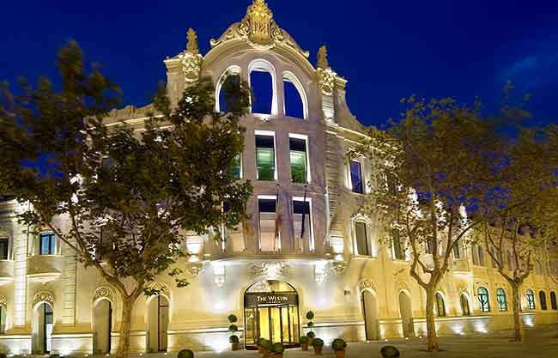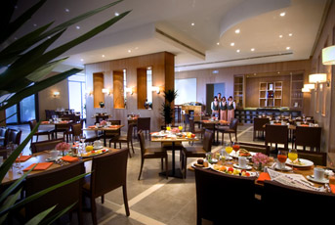
Apellidos
Nombre

Deseo asistir a la cena institucional del Congreso Interdisciplinariedad, Lenguas y TIC: Investigación y Enseñanza. A continuación adjunto los detalles de la transferencia bancaria:

Información de la transferencia bancaria:
Nº de la transferencia
Fecha de la transferencia
cantidad total transferida

Modo de pago:
Transferencia bancaria (en €) (gastos bancarios adicionales a cargo de los participantes):
Titular de la cuenta: | Grupo Viajes Levante
Entidad Bancaria: | BBVA
Nº de cuenta: | 0182/0506/49/0201540441
Concepto: | CENA IULMA 2010: Nombre y Apellidos


